Consultas en Documentum con DocumentumDFCs

Ejecutamos el fichero DocumentumDFCs.jar directamente o bien con la siguiente línea de ejecución:

java -jar "N:\docum\documentumdfcs.jar"

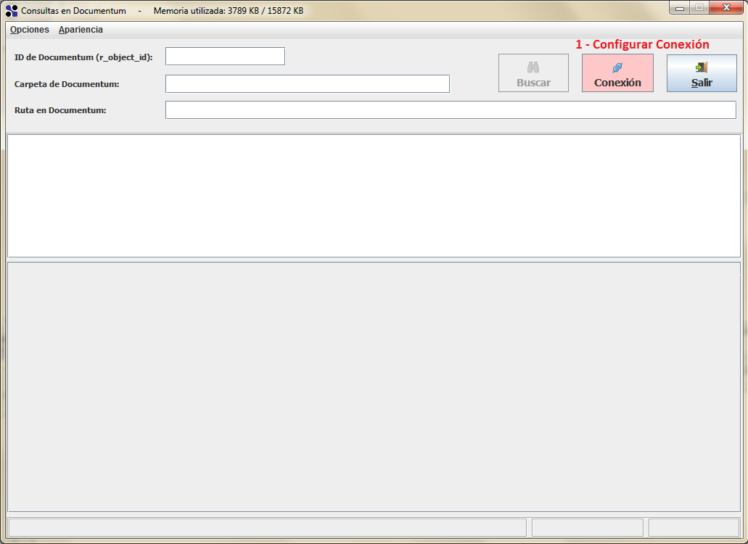

Primero configuramos la conexión a Documentum, hacemos click en “Conexión”

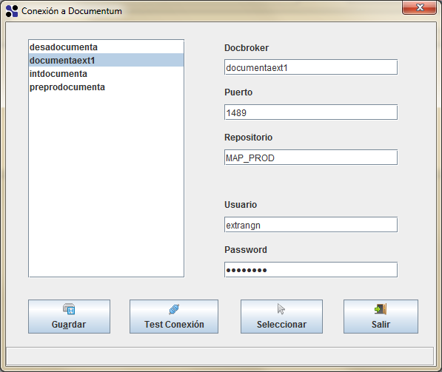

Se rellenan los datos necesarios para conectar con Documentum: Servidor (Docbroker), puerto del Docbroker, Repositorio, usuario de Documentum (consumidor y que pueda ver los documentos del tipo documental que utilizamos) y la password del usuario de Documentum.

Si queremos volver a utilizar esa conexión la guardamos con el botón “Guardar”. 

En el caso de querer borrar una de las conexiones guardadas hacemos click sobre ella (una vez seleccionada) y con botón derecho “Borrar Conexión”

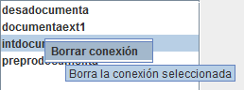

Debemos hacer una prueba de la conexión antes de seleccionarla mediante le botón “Test Conexión”:

 Sin conexión o error en alguno de los datos de conexión, ver el mensaje en la parte inferior de la pantalla:

 Si el mensaje se corta como en este caso al colocar el cursor sobre el texto nos mostrará todo el contenido del mismo.

 Conexión correcta con Documentum

Una vez que se ha comprobado que la conexión es correcta se selecciona la misma con el botón “Seleccionar”.

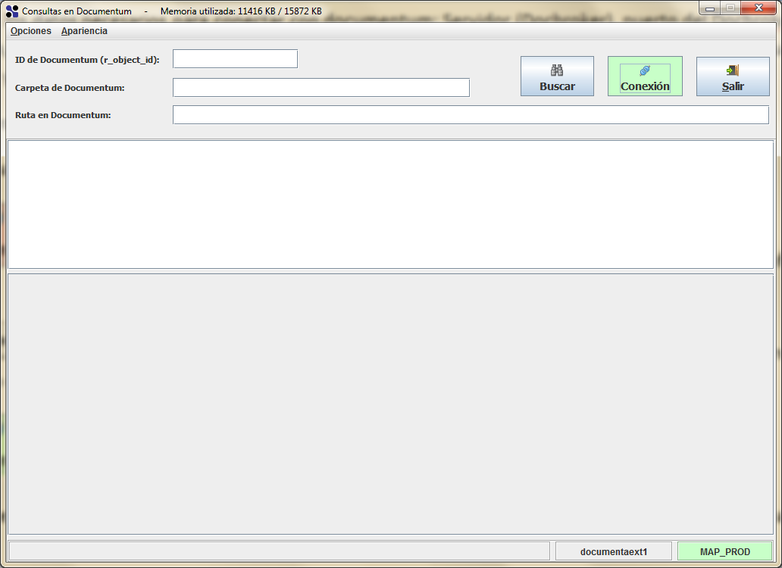

Una vez la conexión es correcta se nos activado el botón de buscar.

Dispondremos de 3 tipos distintos de búsquedas*: (Siempre buscará de arriba abajo, es decir si tenemos rellenos los 2 primeros campos busca por el primero, si tenemos el segundo y el tercero lo hará por el tercero y sólo buscaremos por el tercer campo si los 2 primeros están vacíos)*.

1. **Por el ID de Documentum** (**r_object_id**):

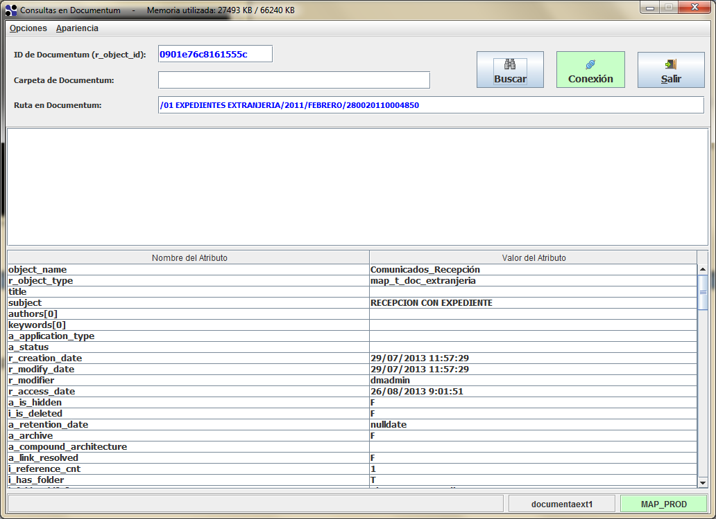

El resultado que se nos ofrece es la ruta del documento en Documentum (r_folder_path):

/01 EXPEDIENTES EXTRANJERIA/2011/FEBRERO/280020110004850

Y todos los atributos del objeto a buscar.

Con botón derecho sobre las propiedades poder copiar su valor o nombre de propiedad.

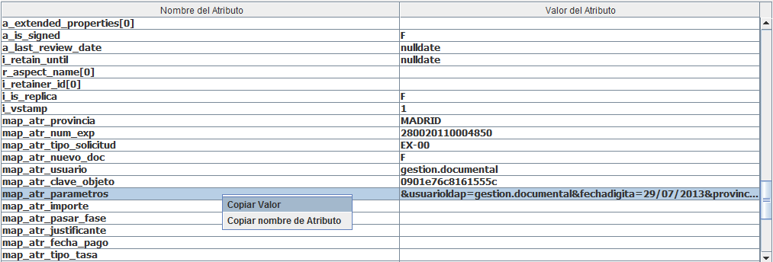

1. **Por nombre de objeto** (si hay más de uno nos muestra el primero que encuentra). No es útil en el caso de varios objetos con el mismo nombre.

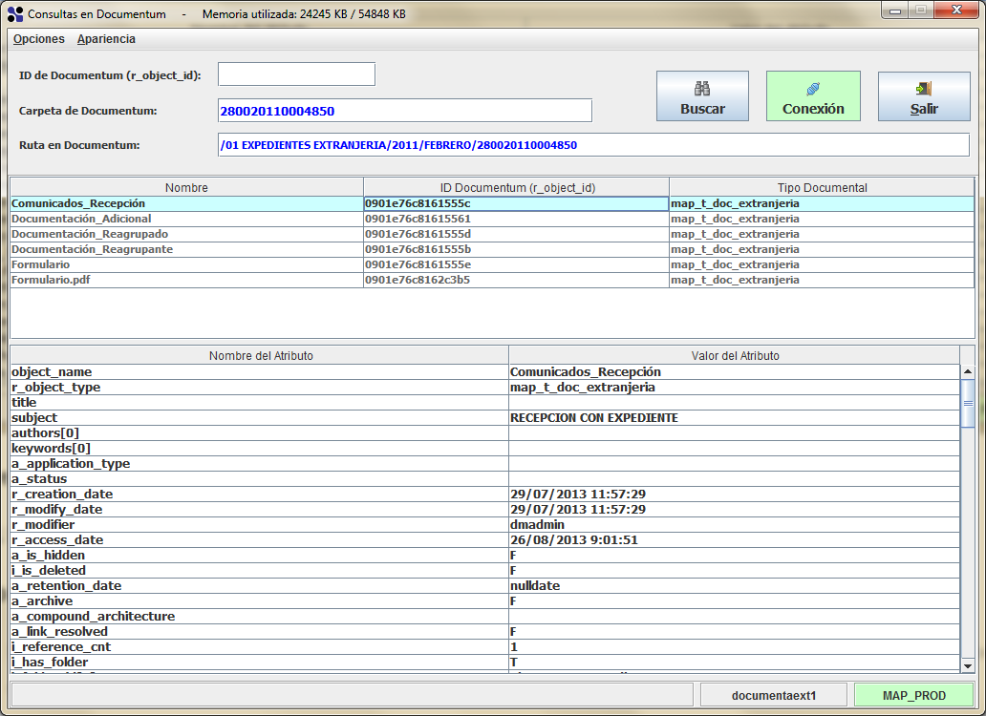

Al hacer click sobre cualquiera de los objetos podemos ver que nos muestra en la parte inferior sus atributos.

Si hacemos click con el botón derecho sobre un objeto tenemos varias opciones:

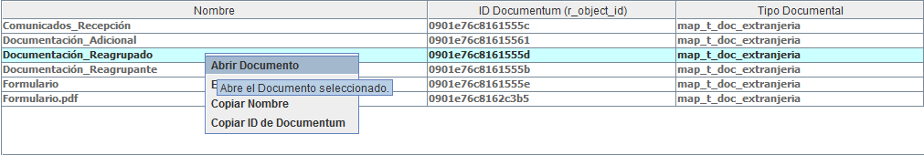

* Abrir Documento: descarga el archivo de Documentum (1) a un directorio temporal y lo abre con el programa por defecto para esa extensión de fichero.
* Exportar a Fichero: nos solicitan que seleccionemos el directorio sobre el que se guardará el documento seleccionado (1).
* Copiar el nombre del objeto (object_name) al portapapeles.
* Copiar el ID de Documentum (r_object_id) al portapapeles.

(1) La extensión del fichero resultante dependerá del tipo de documento que se grabara en Documentum al subir el fichero. Si es un documento Word y se guardó como un PDF el fichero resultante será un .pdf aunque realmente sea un documento Word.

1. **Por ruta completa del objeto en Documentum (r_folder_path)**

